KOMENTE DHE REKOMANDIME MBI RAPORTIN E MONITORIMIT TË 8M 2025 PËR GJYKATËN KUSHTETUESE

- Vlerësim i përgjithshëm i qëllimeve dhe objektivave të politikës si dhe performanca e produkteve kryesore
Qëllimi i politikës së programit është: “Realizimi i veprimtarisë gjyqësore kushtetuese për garantimin e respektimit të Kushtetutës dhe interpretimit përfundimtar të saj, zgjidhja e mosmarrëveshjeve kushtetuese në lidhje me ndarjen e pushteteve, ankesat e individëve, lidhur me cënimin e të drejtave kushtetuese, etj, nëpërmjet një procesi të drejtë ligjor dhe transparent.

Programi për të cilin ky institucion administron fondet për vitin 2025, i cili ka objektiv realizimin e proceseve gjyqësore të drejta dhe të hapura në mbrojtje të kushtetutës dhe lirive e të drejtave themelore të njeriut është:
- Programi “Veprimtaria gjyqësore kushtetuese”

Për realizimin e qëllimit të programit kanë kontribuar produktet si më poshtë:
- Janë marrë 263 vendime, nga 400 të planifikuara, ose 66% e sasisë së planifikuar me kosto faktike 152.3 milionë lekë.

Përsa i përket zërit të shpenzimeve kapitale, realizimi paraqitet në masën 6% të planit të rishikuar dhe 10% të planit për arsye se procedurat dhe prokurimet janë parashikuar në muajt në vijim.
Në 8 M 2025 është realizuar projekti si më poshtë:
- Projekti “Informatizim i veprimtarisë”, në vlerën 0.83 milionë lekë.

- “Karakteristika kryesore të performancës së shpenzimeve”
Në fund të 8M të të vitit 2025, situata në lidhje me realizimin e shpenzimeve të buxhetit, krahasuar me planin vjetor fillestar dhe atë të rishikuar për 2025, në nivel programi dhe artikulli, sipas të dhënave faktike të siguruara nga sistemi informatik financiar i qeverisë dhe AFMIS paraqitet si më poshtë:

Tabela Realizimi i shpenzimeve sipas programeve dhe klasifikimit ekonomik (në mijë lekë)
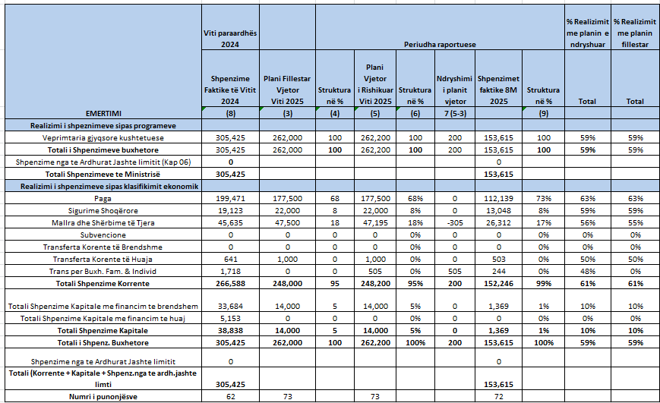

Pra siç shihet nga të dhënat e tabelës së mësipërme plani i shpenzimeve të buxhetit në total, për këtë institucion, për 8 mujorin e vitit 2025, është realizuar në rreth 59% të planit vjetor të rishikuar dhe atij fillestar.
Shpenzimet korrente në total për këtë institucion, janë realizuar në masën 61% të planit vjetor të rishikuar dhe planit fillestar, duke realizuar performancë relativisht të mirë financiare, krahasuar me mesataren e periudhës.

Ndërsa shpenzime për investime janë realizuar në masën 10% , nën nivelin e pritshëm të periudhës.

Sikurse evidentohet edhe në tabelën e mësipërme 99% e shpenzimeve faktike të institucionit janë për shpenzimet korrente (82% janë për shpenzimet e personelit dhe 17% për shpenzime të tjera operative) dhe 1% janë për shpenzimet kapitale me financim të brendshëm.

Lidhur me informacionin mbi volumin dhe madhësinë e ndryshimit të buxhetit, vërejmë se në krahasim me ligjin fillestar plani ka ndryshime në vlerën 200 mijë lekë, të cilat lidhen me akordimin e fondit të veçantë.

Komente dhe rekomandime
- Theksojmë se paraqitja e informacionit si dhe të dhënat e raportuara në raportin e monitorimit janë bërë në përputhje me përcaktimet e bëra në Udhëzimin nr. 14, datë 30.05.2023 “Për procedurat standarde të monitorimit të buxhetit në njësitë e Qeverisjes Qendrore”.
- Mungon Ankesi nr.4 “Raporti i realizimit të treguesve të performancës së programit”.

- Paraqitja e raportit të monitorimit për periudhën 8M 2025 nga GJK është bërë në përputhje me afatin e përcaktuar në udhëzimin nr. 14, datë 30.05.2023.

Publikimi
Raporti i Monitorimit për 8 mujorin e vitit 2025, është publikuar në faqen zyrtare të Gjykatës Kushtetuese, në linkun e mëposhtëm:

https://www.gjykatakushtetuese.gov.al/8139-2/

